ANEXO I - TERMO DE REFERÊNCIA

- DO OBJETO

  - A presente especificação técnica tem como objeto a contratação de serviço não continuados e especializado de transporte rodoviário de bens (frete), incluindo CARGA E DESCARGA e MONTAGEM E DESMONTAGEM de móveis, objetivando a desmobilização da sede da Defensoria Pública do Estado do Paraná do município de Cianorte, localizada na Avenida Maranhão, nº 255, Centro – Cianorte/PR, e por conseguinte os serviços de frete para mobilização da nova sede da Defensoria Pública no município de Paranaguá, localizada na Av. Gabriel de Lara, 977, Alto São Sebastião - Paranaguá/PR.

DO DETALHAMENTO DO OBJETO, QUANTIDADES E VALORES MÁXIMOS

Lote | Item | Descrição | Quant. | Valor Unitário Máximo
01 | 01 | Serviços não continuados e especializado de transporte rodoviário de bens (frete), incluindo CARGA E DESCARGA e MONTAGEM E DESMONTAGEM de móveis Cianorte(PR) – Colombo(PR) – Paranaguá(PR). | 1 | R$ 16.801,33
Valor Global Máximo do Lote 01 |  |  |  | R$ 16.801,33

  - Disposições Gerais:

    - Os serviços contratados deverão abranger a MUDANÇA INTEGRAL DOS BENS CONSTANTE NOS APÊNDICES I e II (DOS ITENS A SEREM TRANSPORTADOS).
    - Os serviços deverão ser realizados em caminhão do tipo Baú a fim de garantir o transporte integral e adequado de todos os bens patrimoniais.
    - A contratação deverá incluir, além do transporte:

      - A CARGA E DESCARGA DOS BENS; e

      - A MONTAGEM E DESMONTAGEM dos móveis listados nos apêndices I e II

    - Os bens patrimoniais deverão ser transportados com seu adequado acondicionamento, devendo estar protegidos por mantas e cobertas, garantindo a proteção contra danos e avarias. Os eletrodomésticos e deverão ser embalados com “plástico bolha” e embalagens de papel específicas. Quaisquer danos deverão ser reparados pela CONTRATADA sem ônus para a DPE/PR;
    - O local deverá permanecer limpo e os possíveis entulhos gerados deverão ter a correta destinação;
    - Os bens deverão ser transportados partindo dos seguintes endereços

- Sede de Cianorte – situada na Avenida Maranhão, nº 255 – Centro; para

- Centro de Distribuição e Logística (CDL) - situado na Avenida São Gabriel, nº 433 – Colombo/PR; para
- Sede de Paranaguá, situada na Avenida Gabriel de Lara, 977, Alto São Sebastião.

  - Disposições Específicas:

    - Os serviços deverão compreender o fornecimento de todos os materiais, ferramentas e equipamentos necessários para o devido carregamento e descarregamento dos bens, bem como a montagem e/ou desmontagens dos móveis, quando necessário, e independentemente de mobiliários se novos ou usados.
      - Os serviços deverão compreender a mão de obra necessária para a execução dos serviços, realizando todas as atividades inerentes e exigidas, compreendendo: carga e descarga, montagem e desmontagem de móveis, quando necessário, retirar, transportar os bens nas mesmas condições da retirada.
      - A empresa deverá realizar a desmontagem dos itens de maior volume, sendo obrigatório a desmontagem de 23 (vinte e três mesas angulares). A desmontagem de 26 (vinte e seis) armários e de 06 (seis) cadeiras longarinas de 04 lugares ficará a critério da empresa que deverá analisar a melhor forma de transportá-los, conforme fotos do apêndice III.
      - Todas as peças, inclusive parafusos, deverão ser guardados e identificadas junto ao item desmontado.
      - Durante toda a execução dos serviços a empresa deverá manter seus funcionários devidamente uniformizados e identificados mediante crachá.
      - A empresa CONTRATADA deverá zelar pela destinação, integridade e sigilo da carga a ser transportada.
      - A empresa CONTRATADA deverá comunicar a Defensoria Pública imediatamente e por escrito, toda e qualquer anormalidade que verificar na execução dos serviços.
      - A empresa deverá assinar o Termo de Transporte de Volumes, a ser apresentado pela Defensoria Pública, contendo todos os itens a serem transportados.
      - No caso de avarias nos bens transportados ou desaparecimento de algum dos itens relacionados, este fato deve ser comunicado à Defensoria Pública, sendo minuciosamente descrito e enviado para o Departamento de Infraestrutura e Materiais (dim@defensoria.pr.def.br).
      - A empresa deverá assumir todos os possíveis danos causados à carga transportada ou a terceiros, quando da execução dos serviços por seus empregados ou prepostos, ou ainda, decorrentes da má qualidade dos equipamentos empregados na execução dos serviços, incluindo a contratação de seguro especifico para os bens transportados.
      - A empresa deverá ressarcir eventuais danos à carga transportada, durante toda a execução dos serviços, sob pena de retenção do pagamento dos serviços prestados, até que todos os danos sejam efetivamente ressarcidos a DPE- PR.
      - A CONTRATADA deverá assumir todas as despesas indispensáveis à perfeita execução do contrato, tais como: materiais necessários a execução dos serviços, taxas de locomoção, seguros de acidentes, pedágios, gerenciamento de riscos, tributos, taxas de mão de obra ou quaisquer outras que forem devidas.

DAS CONDIÇÕES GERAIS

  - De acordo com o inciso II do Artigo 29 da Lei 8.666/93, a CONTRATADA deverá ser de ramo de atividade compatível com o objeto da licitação.
  - A CONTRATADA não poderá divulgar quaisquer informações da DPE/PR sem prévia autorização formal.
  - A CONTRATADA se compromete a manter sigilo, sob pena de responsabilidades civis, penais e administrativas, sobre todo e qualquer assunto de interesse da DPE/PR ou de terceiros de que tomar conhecimento em razão da execução do objeto, devendo orientar seus empregados nesse sentido.
  - A empresa CONTRATADA deverá zelar pela destinação, integridade e sigilo da carga a ser transportada.
  - Recomenda-se, que a empresa CONTRATADA, a seu critério, realize a vistoria prévia dos bens a serem transportados, registrando por escrito eventuais imperfeições, tais como riscos partes quebradas e afins. Justifica-se para fins de conhecimento do local, medições, quantidades de bens, conferências e solicitações de esclarecimentos afetos ao objeto, porém a vistoria não deverá ser obrigatória. A empresa não poderá fazer alegações posteriores de desconhecimentos das condições locais e dos itens a serem transportados e montados.
  - Todo o planejamento logístico deverá ser elaborado pela CONTRATADA, o qual procurará coligar todos os elementos pertinentes, desenvolvendo todas as operações relacionadas com o planejamento, o controle efetivo do processo de mudança, movimentação dos materiais, embalagem profissional na origem, transporte adequado no destino, de modo a causar o mínimo de impacto no andamento normal das atividades da DPE-PR.
  - Considerando que a sede da DPE-PR é dentro do Fórum da Cidade, a CONTRATADA deverá confirmar os horários de funcionamento, autorizações de entrada, espaço para o estacionamento do caminhão, bem como seguir todas as regras impostas pelo Fórum.
  - Os serviços deverão atender toda a legislação vigente de acordo com o Código Brasileiro de Trânsito.
  - A CONTRATADA responsabilizar-se-á por todo e qualquer encargo trabalhista de seus empregados, bem como pelo correto cumprimento de sua jornada e por acidentes ocorridos no exercício da atividade.
  - Antes da prestação do serviço, a contratada deverá comprovar inscrição no Registro Nacional de Transportadores Rodoviários de Cargas (RNTRC) da Agência Nacional de Transportes Terrestres (ANTT), em plena validade.

DAS JUSTIFICATIVAS

  - A presente contratação justifica-se diante da recém decisão institucional, a qual decidiu pelo fechamento da sede de Cianorte/PR e pela celebração do Termo de Cooperação Técnica entre a Defensoria Pública do Paraná e a Prefeitura do Município de Paranaguá, para sediar a nova sede desta Defensoria. Dessa forma, considerando o fechamento da sede de Cianorte e a abertura da sede de Paranaguá, verifica-se a bem da eficiência administrativa, operacional e dos gastos públicos, que as demandas possam ser conjuminadas, à medida que a sede de Paranaguá seja mobilizada com o patrimônio retirado da sede de Cianorte.
Ademais, a Defensoria Pública do Estado do Paraná não possui, atualmente, veículo apropriado tampouco mão de obra especializada para a prestação dos serviços. Posto isto, justifica-se a necessidade de contratação dos serviços de frete, incluindo a montagem e desmontagem dos móveis, para a desmobilização da sede de Cianorte/PR com transferência parcial dos bens patrimoniais para a nova de Paranaguá/PR.

REQUISITOS TÉCNICOS

  - Vistoria prévia

    - Sugere-se a opção de vistoria prévia pela empresa CONTRATADA. Justifica- se a visita para fins de conhecimento do local, medições, quantidades de bens, conferências e solicitações de esclarecimentos afetos ao objeto, porém essa vistoria não deverá ser obrigatória. A empresa não poderá fazer alegações posteriores de desconhecimentos das condições locais e dos itens a serem transportados, desmontados e/ou montados.
  - A visita, quando desejada pelo proponente, deverá ser agendada junto ao Setor de Almoxarifado da DPE/PR pelo e-mail patrimonio@defensoria.pr.def.br.
  - Todos os custos associados às eventuais visitas e inspeções serão de inteira responsabilidade dos proponentes.

CRONOGRAMA E PRAZOS

  - O prazo de prestação dos serviços deverá ser de 10 (dez) dias úteis a contar da data de início dos serviços, podendo ser prorrogada por até 05 (cinco) dias úteis mediante solicitação formal do interessado e avaliação prévia da Administração Superior da Defensoria.
  - A transferência dos bens patrimoniais da sede de Cianorte para a nova sede de Paranaguá não será integral, isto é, não serão todos os bens transportados, sendo necessário descarregar no Centro de Distribuição e Logística (CDL) os bens patrimoniais que não serão reaproveitados na nova sede, conforme consta detalhado nos apêndices I e II.
  - Logo após o transporte dos itens de Cianorte ao Centro de Distribuição e Logística (CDL), a empresa deverá realizar o transporte dos itens remanescentes a sede de Paranaguá, dentro do prazo máximo informado.
  - A empresa deverá ser responsável por organizar toda a logística e execução dos serviços dentro do prazo, incluindo o translado, desmontagem, carregamento, transporte e descarregamento dos itens na nova sede, sendo o:
1º – Primeiro frete direcionado para a desmobilização da sede de Cianorte com descarregamento dos bens patrimoniais, que não serão utilizados na nova sede de Paranaguá, no Centro de Distribuição e Logística (CDL);
2º - Segundo frete direcionado para a mobilização da sede de Paranaguá, com descarregamento dos bens patrimoniais advindos na sede de Cianorte;
  - As datas programadas para o início e execução dos serviços deverão ser comunicadas pela Defensoria Pública a empresa CONTRATADA com antecedência mínima de 5 (cinco) dias úteis.

DO PREÇO

  - No preço estão incluídos todos os impostos, taxas, emolumentos, contribuições fiscais e parafiscais, despesas com transporte, seguros, materiais, encargos sociais, trabalhistas, previdenciários, securitários, e/ou quaisquer outros ônus fiscais e tributários de origem Federal, Estadual e Municipal, assim como custos referentes à responsabilidade compartilhada pelo ciclo de vida, da geração até a destinação ambientalmente adequada dos produtos embalagens e serviços, não cabendo à DPE- quaisquer custos adicionais.

DO RECEBIMENTO

  - O objeto será recebido provisoriamente pelo responsável pelo acompanhamento, mediante termo circunstanciado, assinado pelas partes, no prazo limite estabelecido nas cláusulas seguintes, após a comunicação escrita da CONTRATADA , acompanhada do respectivo documento de cobrança e dos documentos relacionados à sua categoria empresarial que permitam à CONTRATANTE prestar as informações necessárias perante o fisco, nos termos da legislação aplicável, para efeito de posterior verificação de sua conformidade com as especificações constantes no Termo de Referência, na proposta e demais documentos pertinentes à contratação.
    - O recebimento provisório será realizado em até 15 (quinze) dias, nos termos do artigo 73 da Lei 8.666/1993 e artigo 123 da Lei Estadual 15.608/2007.
    - O recebimento provisório poderá ser dispensado nos casos previstos taxativamente no artigo 74, incisos I, II e III da Lei 8.666/1993, sendo neste caso realizado mediante recibo, conforme parágrafo único do citado dispositivo.
  - O objeto será recebido definitivamente somente mediante a presença do documento de cobrança e dos documentos relacionados à sua categoria empresarial que permitam à contratante prestar as informações necessárias perante o fisco, nos termos da legislação pertinente, bem como após a verificação da manutenção dos requisitos de habilitação requeridos no procedimento de compra, inclusive mediante a apresentação das seguintes certidões negativas ou positivas com efeito de negativas:
    - Fiscais de débitos das receitas nos âmbitos municipal, estadual e federal;

    - Certidão de débitos trabalhistas, emitida pelo tribunal superior do trabalho;

    - Certificado de regularidade do FGTS – CRF.

    - Caso alguma das referidas certidões tenha seu prazo de validade expirado, poderá o órgão responsável pelo recebimento definitivo, a seu exclusivo critério, diligenciar para obtenção do documento atualizado ou solicitar que a CONTRATADA o apresente.
    - Na ocorrência da hipótese mencionada no item anterior, ou quando se verificar alguma inconsistência nos documentos enviados pela CONTRATADA, o prazo de recebimento será interrompido e recomeçará a contar do zero a partir da regularização da pendência.
  - O recebimento definitivo será realizado em até 30 (trinta) dias, nos termos do artigo 73 da Lei 8.666/1993 e artigo 123 da Lei Estadual 15.608/2007, após o decurso do prazo de observação ou vistoria que comprove a adequação do objeto ao contratado, salvo quando houver previsão expressa e justificada.
  - No caso de recebimento definitivo de objeto cujo valor supere r$ 176.000,00 (cento e setenta e seis mil reais), deverá ser designada comissão específica pela autoridade competente, composta por, no mínimo, 3 (três) membros, que elaborará termo circunstanciado para esse fim.
  - Na hipótese de o termo circunstanciado ou a verificação a que se refere os itens anteriores não serem realizados, serão reconhecidos de forma tácita, mediante comunicação à administração nos 15 (quinze) dias anteriores à exaustão dos mesmos, nos termos do artigo 73, § 4º da lei 8.666/1993.
  - Antes do encaminhamento ao departamento financeiro (DFI) e consequente liberação do pagamento, o servidor responsável terá o prazo de 10 (dez) dias para realizar o ateste do documento de cobrança e dos eventuais documentos acessórios que sejam necessários, a contar do recebimento de todos os documentos elencados nos itens anteriores.
8.7 O objeto prestado será recusado caso apresente especificações técnicas diferentes das contidas neste termo de referência, salvo se de especificações semelhantes ou superiores, a exclusivo critério da contratante, mediante devido procedimento interno, nos limites da discricionariedade administrativa.
  - A CONTRATADA deverá corrigir, refazer ou substituir o objeto que apresentar quaisquer divergências com as especificações fornecidas, bem como realizar possíveis adequações necessárias, sem ônus para a contratante.
  - O recebimento definitivo do objeto fica condicionado à demonstração de cumprimento pela CONTRATADA DE todas as suas obrigações assumidas, dentre as quais se incluem a apresentação dos documentos pertinentes, conforme descrito no item 8.2, e demais documentos complementares.
  - Os recebimentos provisório ou definitivo do objeto não excluem a responsabilidade da CONTRATADA PELOS prejuízos resultantes da incorreta execução/prestação do objeto.
  - Os recebimentos provisório e definitivo ficam condicionados à prestação da totalidade do objeto indicado na ordem de fornecimento/serviço, sendo vedados recebimentos fracionados decorrentes de um mesmo pedido.
    - Caso a prestação do objeto seja estipulada de forma parcelada, os recebimentos provisório e definitivo serão efetuados apenas por ocasião entrega da última parcela, quando, então, serão adotadas as medidas destinadas ao pagamento dos serviços, desde que observadas as demais condições do termo de referência.

DAS CONDIÇÕES DE PAGAMENTO

  - Após o recebimento definitivo pelo responsável pelo acompanhamento, os pagamentos serão efetuados na forma de depósito ou crédito em conta corrente em favor da CONTRATADA em até 30 (trinta) dias, exceto para as despesas de valor inferior a r$ 17.600,00 (dezessete mil e seiscentos reais), cujo pagamento será efetuado em até 5 (cinco) dias úteis, nos termos do § 3° do artigo 5° da lei 8.666/93, contados também do recebimento definitivo.
  - O faturamento deverá ser realizado em face do cnpj 13.950.733/0001-39 da contratante;
  - Para a liberação do pagamento, o responsável pelo acompanhamento encaminhará o documento de cobrança e documentação complementar ao departamento financeiro que então providenciará a liquidação da obrigação.
  - A pendência de liquidação de obrigação financeira imposta em virtude de penalidade ou inadimplência poderá gerar a retenção e/ou o desconto dos pagamentos devidos a CONTRATADA , sem que isso gere direito a acréscimos de qualquer natureza.
    - Eventuais retenções e/ou descontos dos pagamentos serão apreciados em procedimento específico para apuração do eventual inadimplemento.
  - Nos casos de eventuais atrasos de pagamento, desde que a fornecedora não tenha concorrido de alguma forma para tanto, fica convencionado que os encargos moratórios devidos pela DPE-PR, entre a última data prevista para pagamento e a correspondente ao efetivo adimplemento da parcela, serão pagos, mediante solicitação da fornecedora, e calculados, desconsiderado o critério pro rata die, com juros moratórios de 0,5% (meio por cento) ao mês e correção monetária pelo índice igp-m/fgv.
  - A DPE-PR fará as retenções de acordo com a legislação vigente e/ou exigirá a comprovação dos recolhimentos exigidos em lei.
    - Eventuais encargos decorrentes de atrasos nas retenções de responsabilidade da DPE-PR serão imputáveis exclusivamente à fornecedora quando esta deixar de apresentar os documentos necessários em tempo hábil.

SANÇÕES ADMINISTRATIVAS

  - O descumprimento das obrigações assumidas ensejará na aplicação, garantido o contraditório e a ampla defesa à licitante, das sanções previstas na lei estadual n° 15.608/2007 e regulamentadas, no âmbito desta defensoria, por meio da deliberação csdp n° 11/2015, quais sejam:

I - Advertência, em caso de conduta que prejudique o andamento do procedimento licitatório ou da contratação;

II - Multa equivalente a 0,5% (cinco décimos por cento) sobre o valor total do contrato, por dia útil, limitada ao percentual máximo de 20% (vinte por cento), na hipótese de atraso no adimplemento de obrigação, tais como a assinatura do termo de contrato ou aceite do instrumento equivalente fora do prazo estabelecido, início e/ou conclusão do fornecimento fora do prazo previsto;

III - Multa de até 20% (vinte por cento) sobre o valor total do contrato, nas seguintes hipóteses, dentre outras:
- não manutenção da proposta;
- apresentação de declaração falsa;
- não apresentação de documento na fase de saneamento;
- inexecução contratual;
- recusa injustificada, após ser considerado adjudicatário, a assinar o contrato, aceitar ou retirar o instrumento equivalente, dentro do prazo estabelecido pela administração;
- abandono da execução contratual;
- apresentação de documento falso;
- fraude ou frustração do procedimento mediante ajuste, combinação ou qualquer outro expediente;
- afastamento ou tentativa de afastamento de outra licitante por meio de violência, grave ameaça, fraude ou oferecimento de vantagem de qualquer tipo;
- atuação de má-fé na relação contratual, comprovada em procedimento específico;
- recebimento de condenação judicial definitiva por praticar, por meios dolosos, fraude fiscal no recolhimento de quaisquer tributos;
- demonstração de não possuir idoneidade para contratar com a administração, em virtude de atos ilícitos praticados, em especial infrações à ordem econômica definidos na lei federal nº 8.158/91;
- recebimento de condenação definitiva por ato de improbidade administrativa, na forma da lei.
- - Suspensão temporária de participação em licitação e impedimento de licitar e contratar com a DPE-PR pelo prazo de até 2 (dois) anos, nas seguintes hipóteses:
  - recusa injustificada, após ser considerado adjudicatário, a assinar o contrato, aceitar ou retirar o instrumento equivalente, dentro do prazo estabelecido pela administração;
  - não manutenção da proposta;
  - abandono da execução contratual;
  - inexecução contratual.
- - Declaração de inidoneidade para licitar ou contratar com a administração pública, pelo prazo máximo de 05 (cinco) anos, aplicada à licitante que:
  - apresentação de declaração falsa na fase de habilitação;
  - apresentação de documento falso;
  - fraude ou frustração do procedimento mediante ajuste, combinação ou qualquer outro expediente;
  - afastamento ou tentativa de afastamento de outra licitante por meio de violência, grave ameaça, fraude ou oferecimento de vantagem de qualquer tipo;
  - atuação de má-fé na relação contratual, comprovada em procedimento específico;
  - recebimento de condenação judicial definitiva por praticar, por meios dolosos, fraude fiscal no recolhimento de quaisquer tributos;
  - demonstração de não possuir idoneidade para contratar com a administração, em virtude de atos ilícitos praticados, em especial infrações à ordem econômica definidos na lei federal nº 8.158/91;
  - recebimento de condenação definitiva por ato de improbidade administrativa, na forma da lei.
  - As sanções previstas acima poderão ser aplicadas cumulativamente.

LEGISLAÇÃO APLICÁVEL
  - Aplicam-se ao presente as disposições contidas na lei federal nº 10.520/2002, na lei complementar federal nº 123/2006, na lei estadual nº 15.608/2007 e legislação complementar, aplicáveis subsidiariamente, no que couber, a lei federal nº 8.666/1993 e a lei federal nº 8.078/1990.
  - Os diplomas legais acima indicados aplicam-se especialmente quanto aos casos omissos.

APÊNDICE I

DOS ITENS A SEREM TRANSPORTADOS DE CIANORTE PARA O CDL

Origem: Avenida Maranhão, nº 255 – Centro – Cianorte/PR.
Destino: Avenida São Gabriel, nº 433 – Roça Grande – Colombo/PR.

Sede de Cianorte para o Centro de Distribuição e Logística (CDL)
ITEM | QUANTIDADE | VALOR | M³
Mesas Angular (L) – Desmontagem obrigatória | 23 | R$ 9.200,00 | 1,38
Gaveteiro | 23 | R$ 3.763,49 | 3,45
Cadeira Giratória | 25 | R$ 5.000,00 | 10
Cadeira Fixa | 44 | R$ 6.758,40 | 12,32
Armário Alto 02 Portas – Desmontagem Opcional | 26 | R$ 5.291,00 | 15,6
Mesa Redonda | 1 | R$ 318,98 | 0,04
Bebedouro de Galão | 2 | R$ 532,28 | 0,2
Fragmentadora | 1 | R$ 805,28 | 0,05
Longarina – Desmontagem Opcional | 6 | R$ 3.600,00 | 0,036
Purificador de Água | 2 | R$ 1.651,06 | 0,054
Refrigerador/Geladeira | 1 | R$ 680,46 | 0,648
Armário Aéreo | 1 | R$ 160,75 | 0,036
Pia de Cozinha | 1 | R$ 391,18 | 0,9
Caixas com materiais diversos | - | - | -
TOTAL | 156 | R$ 38.152.48 | 44,714

APÊNDICE II

DOS ITENS A SEREM TRANSPORTADOS DO CDL PARA A SEDE DE PARANAGUÁ
Origem: Avenida São Gabriel, nº 433 – Roça Grande – Colombo/PR. Destino: Avenida Gabriel de Lara, 977, Alto São Sebastião – Paranaguá/PR.
Centro de Distribuição e Logística (CDL) – Sede em Paranaguá
ITEM | QUANTIDADE | VALOR | M³
Mesas Retangulares P | 6 | R$ 4.170,00 | 8,918
Cadeira Giratória | 6 | R$ 4.959,96 | 5,600
Cadeira Fixa | 10 | R$ 2.200,00 | 8,680
Armário Alto 02 Portas | 5 | R$ 1.500,00 | 3,050
Armário Baixo 02 Portas | 2 | R$ 1.600,00 | 0,620
TOTAL | 29 | R$ 14.429,96 | 26,868

APÊNDICE III
FOTOS DO BENS PATRIMONIAIS

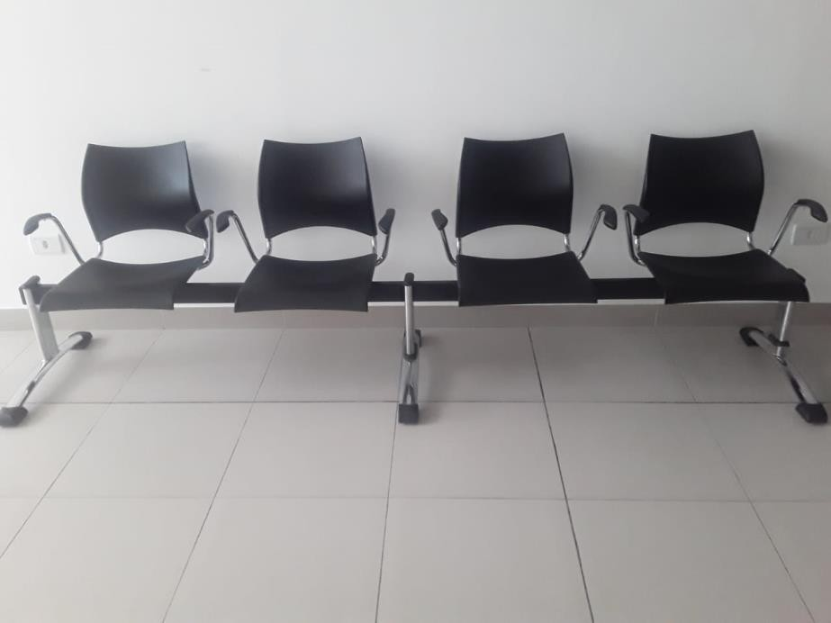
Foto 01 – Cadeira

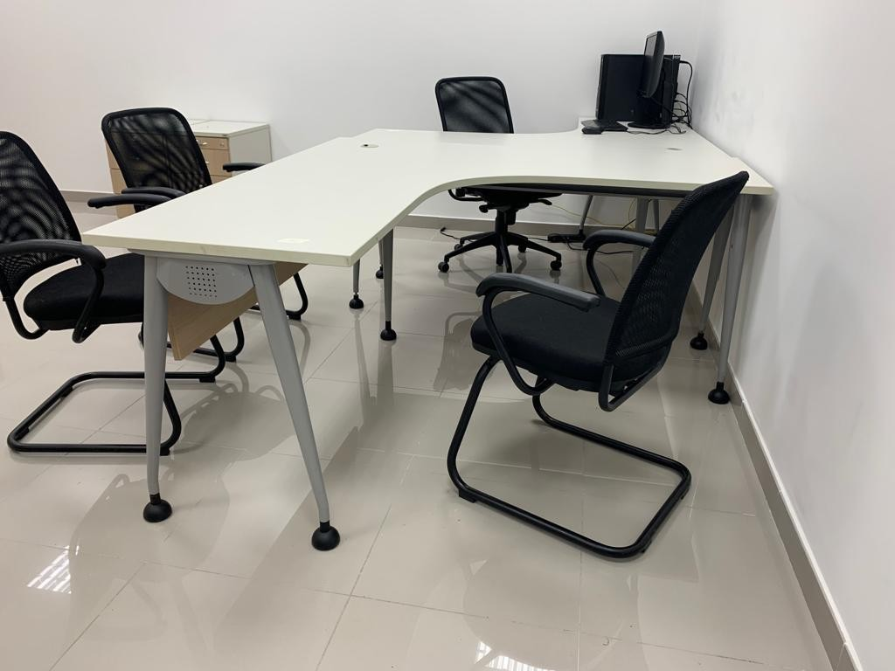

Foto 02 – Mesa

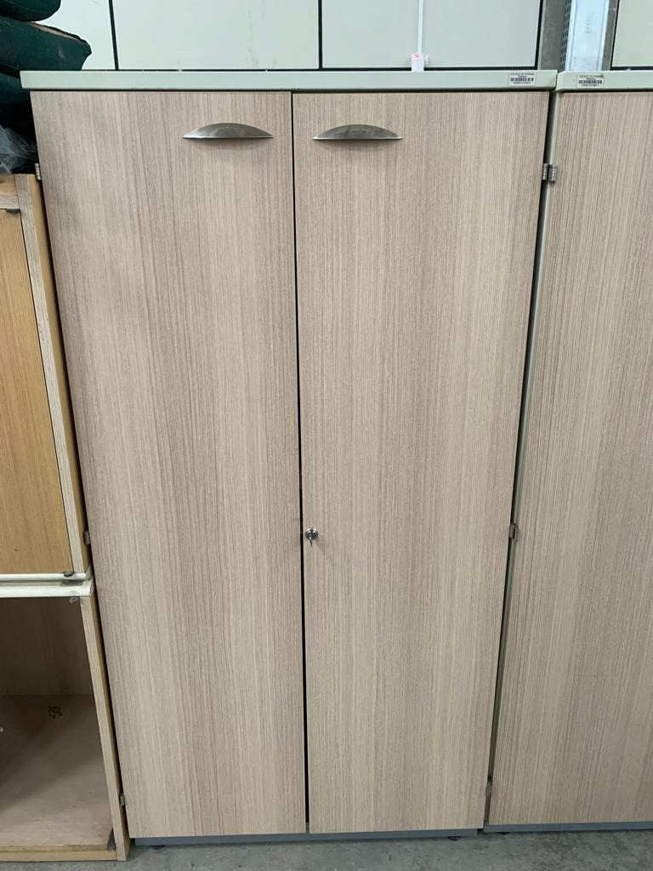
Foto 03 - Armário

ANEXO II – MODELO DE CARTA DE CREDENCIAMENTO

À
DEFENSORIA PÚBLICA DO ESTADO DO PARANÁ
EDITAL DE PREGÃO ELETRÔNICO Nº 021/2022

Pela presente fica credenciado o Sr.(a) ______________________________, inscrito no CPF sob o nº ____________, portador(a) da carteira de identidade nº _____________, expedida por ____________________, para representar a empresa ___________________________________ no procedimento licitatório acima epigrafado, podendo formular lances verbais à proposta escrita apresentada, quando convocado, negociar preços e, ainda, rubricar documentos, renunciar ao direito de recurso e apresentar impugnação a recursos, assinar atas, recorrer de decisões administrativas, enfim praticar todo e qualquer ato necessário à perfeita representação ativa da outorgante no procedimento licitatório em referência.

(Local), __ de __________ de 2022.

Atenciosamente,

_________________________________________
[Identificação e assinatura do outorgante]

ANEXO III – MODELO DE DECLARAÇÃO DE CUMPRIMENTO DOS REQUISITOS DE HABILITAÇÃO

À
DEFENSORIA PÚBLICA DO ESTADO DO PARANÁ
EDITAL DE PREGÃO ELETRÔNICO Nº 021/2022

Pela presente, declaramos, para efeito do cumprimento ao estabelecido no inciso VII, do artigo 4º da Lei Federal nº 10.520 de 17.07.2002, sob as penalidades cabíveis, que cumprimos plenamente os requisitos de habilitação exigidos neste Edital.

(Local), ___ de _________ de 2022.

__________________________________
Nome da Empresa
CNPJ:

__________________________________
Representante Legal ou Procurador do Licitante
(nome e assinatura)

ANEXO IV – MODELO DE DECLARAÇÃO DE CONDIÇÃO DE BENEFICIÁRIA DO TRATAMENTO FAVORECIDO PREVISTO NA LC 123/2006

À
DEFENSORIA PÚBLICA DO ESTADO DO PARANÁ
EDITAL DE PREGÃO ELETRÔNICO Nº 021/2022

DECLARO, sob as penas da lei, que a empresa ____________________, inscrita no CNPJ nº _______________, cumpre os requisitos legais para a qualificação como microempresa ou empresa de pequeno porte estabelecidos pela Lei Complementar Federal nº 123, de 14.12.2006, em especial quanto ao seu art. 3º, ou para a qualificação como sociedade cooperativa enquadrada no artigo 34 da Lei nº 11.488/2007, estando apta a usufruir o tratamento favorecido estabelecido nos artigos 42 a 49 da Lei Complementar Federal nº 123/2006.
Declaro, ainda, que a empresa está excluída das vedações constantes do parágrafo 4º do artigo 3º da Lei Complementar Federal nº 123, de 14.12.2006, e que se compromete a promover a regularização de eventuais defeitos ou restrições existentes na documentação exigida para efeito de regularidade fiscal, caso seja declarada vencedora do certame.

_______________________________________
Local e Data

________________________________________________
Representante Legal ou Procurador do Licitante
(nome e assinatura)

ANEXO V – MODELO DE PROPOSTA DE PREÇOS

À
DEFENSORIA PÚBLICA DO ESTADO DO PARANÁ
EDITAL DE PREGÃO ELETRÔNICO Nº 021/2022

Nome do Representante:
RG:
CPF:
Razão Social da Empresa:
CNPJ:
Endereço:
Telefone:
Email:
Banco, agência e conta para pagamento:

Lote | Item | Especificação |  | Quant. | Valor Unitário | Valor Total
1 | 1 |  |  |  | R$ | R$
VALOR TOTAL DO LOTE |  |  | R$

A validade da proposta é de 60 (sessenta) dias.

(Local), ____ de ____________ de 2022.

_________________________________________________
(nome e assinatura do representante)

ANEXO VI – DECLARAÇÃO DE CUMPRIMENTO DO ARTIGO 7º, XXXIII, DA CONSTITUIÇÃO FEDERAL

À
DEFENSORIA PÚBLICA DO ESTADO DO PARANÁ
EDITAL DE PREGÃO ELETRÔNICO Nº 021/2022

Com vistas à participação no pregão acima epigrafado e, para todos os fins de direito, declaramos que não possuímos em nosso quadro funcional menores de dezoito anos executando trabalho no período noturno, perigoso ou insalubre, nem menores de dezesseis anos em qualquer trabalho, salvo na condição de aprendiz, a partir de quatorze anos de idade, consoante art. 7º, inc. XXXIII, da Constituição da República.

Por ser expressão de verdade, firmamos a presente declaração.

(Local), ____ de __________ de 2022.

_______________________________
Nome da Empresa
CNPJ:

_________________________________________________________
Representante Legal ou Procurador do Licitante
(nome e assinatura)

ANEXO VII – DECLARAÇÃO DE IDONEIDADE

À
DEFENSORIA PÚBLICA DO ESTADO DO PARANÁ
EDITAL DE PREGÃO ELETRÔNICO Nº 021/2022

Declaramos para os fins de direito, na qualidade de Licitante do procedimento de licitação em epígrafe, sob a modalidade Pregão Eletrônico, instaurado pela Defensoria Pública do Estado do Paraná, que não fomos suspensos do direito de participar de licitações e impedidos de contratar com a Administração nem declarados inidôneos para licitar ou contratar com o Poder Público, em qualquer de suas esferas, sob as penas da lei, e que, até a presente data, inexistem fatos impeditivos para a nossa habilitação, cientes da obrigatoriedade de declarar ocorrências posteriores.

Por ser expressão da verdade, firmamos a presente.

(Local), _____ de _____________ de 2022.

_______________________________
Nome da Empresa
CNPJ:

_____________________________________________________________
Representante Legal ou Procurador do Licitante
(nome e assinatura)

ANEXO VIII – DECLARAÇÃO DE ATENDIMENTO À POLÍTICA PÚBLICA AMBIENTAL DE LICITAÇÃO SUSTENTÁVEL

À
DEFENSORIA PÚBLICA DO ESTADO DO PARANÁ
EDITAL DE PREGÃO ELETRÔNICO Nº 021/2022

Com vistas à participação no pregão em epígrafe, e para todos os fins de direito, declaramos que atendemos à Política Pública Ambiental de licitação sustentável, e que nos responsabilizamos integralmente com a logística reversa dos produtos, embalagens e serviços pós-consumo no limite da proporção que fornecermos ao Poder Público, assumindo a responsabilidade pela destinação final ambientalmente adequada, conforme artigos 78, § 6º, 78A, 78B e 78C da Lei Estadual 15.608/2007.

(Local), ____ de __________ de 2022.

_______________________________
Nome da Empresa
CNPJ:

_________________________________________________________
Representante Legal ou Procurador do Licitante
(nome e assinatura)

